REGULAMIN

POWIATOWEGO KONKURSU
WIEŃCA DOŻYNKOWEGO

ORGANIZATORZY:

Starostwo Powiatowe w Olsztynie, Urząd Gminy oraz Gminna Biblioteka Publiczna w Świątkach woj. warmińsko-mazurskie.

TERMIN KONKURSU:

1 sierpnia 2014 r. – 14 września 2014 r.

ROZTRZYGNIĘCIE KONKURSU:

Rozstrzygnięcie Powiatowego Konkursu Wieńca Dożynkowego odbędzie się na „Powiatowo-Gminnych Dożynkach” w Parku Wiejskim w Świątkach 14 września 2014 r.

CELE I ZAŁOŻENIA KONKURSU:

- Kultywowanie oraz popularyzacja najbardziej wartościowych tradycji regionalnych oraz najciekawszych dziedzin plastyki ludowej.

- Prezentacja bogactwa plonów wkomponowanych w wieniec dożynkowy.

- Promocja dorobku kulturowego wsi warmińsko-mazurskiej.

ZASADY UCZESTNICTWA:

- Konkurs skierowany jest do gmin z Powiatu Olsztyńskiego.

- Na konkurs należy wykonać wieniec dożynkowy, który formą i użytym materiałem nawiązuje do tradycji dawnych wieńców dożynkowych, występujących na terenie Warmii i Mazur.

- Wieniec dożynkowy do konkursu zgłasza Gmina, która może być reprezentowana wyłącznie przez jedną grupę wieńcową, prezentującą jeden wieniec dożynkowy.

- Wieńcom nadana zostanie numeracja wg kolejności zgłoszeń (bez podania nazwy miejscowości/ Gminy).

- Wieńce należy dostarczyć dnia 14.09.2014 r. do godz. 10:00 do Kościoła Parafialnego w
Świątkach.

- Wszystkie zgłoszone do konkursu wieńce dożynkowe wezmą udział we Mszy Świętej, która odbędzie się w Kościele Parafialnym w Świątkach o godz. 10:30.

- Po Mszy Świętej grupy wieńcowe przejdą z wieńcami do Parku Wiejskiego w Świątkach, gdzie nastąpi ocena wieńców.

- Zgłoszenia do konkursu będą przyjmowane na formularzach zgłoszeniowych terminie
od 1 sierpnia 2014 r. do 10 września 2014 r. (przesłane Pocztą Polską na adres:
Gminna Biblioteka Publiczna, Świątki 93, 11-008 Świątki lub dostarczone osobiście do
siedziby Biblioteki).

- Wzięcie udziału w konkursie jest równoznaczne z wyrażeniem przez uczestników zgody na
przetwarzanie danych osobowych związanych z konkursem oraz nieodpłatnego prawa do
wielokrotnego wykorzystania zdjęć z wizerunkiem bez konieczności każdorazowego ich
zatwierdzania. Zgoda obejmuje wykorzystanie, utrwalanie, obróbkę i powielanie wykonanych

zdjęć za pośrednictwem dowolnych mediów w celach związanych z konkursem oraz w celach
statutowych i promocyjnych Organizatora.

- Delegacje wieńcowe przyjeżdżają na miejsce konkursu na koszt własny.

- Wieńce nie stają się własnością organizatora konkursu. Właściciel wieńca zobowiązany jest
zabrać go z wystawy do godziny 15:00 w dniu 14 września 2014 roku.

12. Formularz zgłoszeniowy do pobrania na stronie internetowej www.swiatki.bil-wm.pl oraz w
siedzibie Biblioteki.

KRYTERIA OCENY:

- Organizator powołuje Komisję Konkursową, która oceniając wieńce będzie brać pod uwagę następujące kryteria:

  - Różnorodność użytych do wykonania wieńca dożynkowego podstawowych materiałów naturalnych takich jak: kłosy, ziarna zbóż, owoce, warzywa, kwiaty, zioła.

  - Walory estetyczne (kompozycja, dobór barw, architektura bryły).

  - Poziom i styl wykonania.

  - Ogólny wyraz artystyczny, nawiązujący formą do tradycyjnych wieńców dożynkowych, typowych dla regionu Warmii i Mazur.

KOMISJA:

- Oceny dokonuje się wyłącznie w zakresie kryteriów konkursowych i skali punktowej określonej w pkt kryteria oceny.

- Ocena jest wypadkową indywidualnych oraz niezależnych wrażeń i odczuć każdego z członków Komisji.

- Komisja Konkursowa dokona oceny wieńców podczas uroczystości dożynkowych 14 września 2014 r. w Parku Wiejskim w Świątkach.

- Decyzja komisji jest ostateczna i nie przysługuje od niej odwołanie.

NAGRODY:

I miejsce – 1000 zł
II miejsce – 700 zł
III miejsce – 500 zł

Organizatorzy zastrzegają sobie możliwość innego podziału nagród oraz nie wykluczają przyznania wyróżnień. Wszyscy uczestnicy konkursu otrzymają pamiątkowe dyplomy.

Wszelkie informacje na temat konkursu dostępne są na stronie internetowej Biblioteki www.swiatki.bil-wm.pl oraz udzielane są pod nr tel. 89 616 98 67 lub kom. 509 221 981.



Gmina Świątki
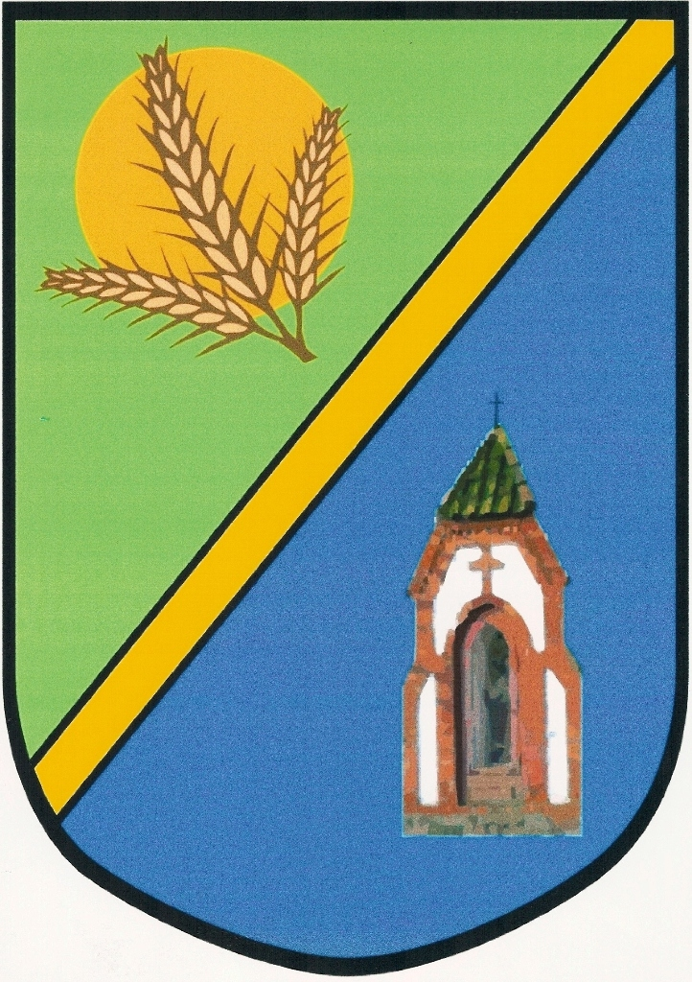

…………………………………………..
data wpływu do Gminnej Biblioteki
Publicznej w Świątkach

Załącznik nr 1 do Regulaminu
”Powiatowego Konkursu na Wieniec Dożynkowy„

Formularz zgłoszeniowy

- Nazwa miejscowości oraz Gminy, z której pochodzi wieniec dożynkowy:

……………………………………………………………………………………………...

- Imię i nazwisko, adres oraz telefon osoby reprezentującej grupę wieńcową:

……………………………………………………………………………………………...

……………………………………………………………………………………………...

……………………………………………………………………………………………...

Oświadczenie

Wyrażam zgodę na przetwarzanie moich danych osobowych zgodnie z ustawą z dnia 29.08.1997 r. o ochronie danych osobowych (tekst jedn. Dz.U. z 2002 r., Nr 101, poz. 926 z poźn. zm.) przez Organizatora dla celów związanych z przeprowadzeniem i rozstrzygnięciem konkursu zgodnie z regulaminem.

Oświadczam, że zapoznałem/am się z treścią i przyjmuję warunki określone w Regulaminie Powiatowego Konkursu Wieńca Dożynkowego.

Oświadczam, że jestem pełnoletni/a i nieograniczony/a w zdolności do czynności prawnych oraz, że zapoznałem się z powyższą treścią i w pełni ją rozumiem.

….…………………………… ….……………………………
Miejscowość/Data Podpis osoby zgłaszającej

Gmina Świątki

